Jaarvergadering KansPlus Midden Overijssel 3 april 2019
Gemeenschapscentrum de Schalm, Mariënheem,
Aanwezig ongeveer 45 personen ( leden plus genodigden)

Opening Secretaris, en interim-voorzitter Wim Overkamp heette allen van harte welkom.
Een speciaal welkom aan Pouwel van de Siepkamp, voorzitter van de landelijke KansPlus, de zwemsters en hun coach Wendy Scholten van Hera 11 afd. Savas, Liedwien Swartjes en aantal deelnemers woonvorm “Te Passe”, Jacqueline van den Brink, manager wonen bij Zozijn, Dikie en Wim Stevens en familie en Johan Schotman.

Jaarverslag Onze vereniging is een actieve vereniging. Om actief te blijven zijn er veel vrijwilligers nodig. Zij zijn de motor van de vereniging. Door hun medewerking kunnen activiteiten plaats vinden.
Maar deze motor moet wel draaiende worden gehouden door onze leden. Dit valt niet altijd mee. Nog steeds is onze secretaris ook interim voorzitter en is er een tekort aan mensen binnen ons bestuur.
Activiteiten die afgelopen jaar hebben plaatsgevonden zijn de Soos 12 donderdagen, Werelddansen 12 donderdagen, Ontmoetingsdag met een prachtige bootreis over de IJssel, Sint- en Kerstviering bij Zwakenberg en een thema avond over Autisme in de Schalm.
Naast deze activiteiten is er een Rabobankactie voor het Werelddansen geweest. KansPlus heeft kerstpakketten bezorgd bij alle vrijwilligers. De collecte Handicap.nl heeft 50% van de opbrengst in onze regio gedoneerd aan KansPlus Midden Overijssel. Er is een Donatiefonds opgericht en wordt de website van KansPlus Midden Overijssel up to date gehouden. Ook de vergaderingen van het landelijk bestuur worden bezocht.

Financieel jaaroverzicht Rob Koggel geeft uitleg over het financieel jaaroverzicht. Ook over het nieuw opgerichte donatiefonds. KansPlus Midden Overijssel stelt jaarlijks €2000,- beschikbaar aan een goed doel. Het bedrag moet ten goede komen aan de eigen doelgroep.
Afgelopen jaar zijn er drie aanvragen binnengekomen.

Verslag kascontrole Jan Wiefferink en Betsie Wolterink geven aan dat de verantwoording kloppend is en dat het overzicht er goed uit ziet. Jan Wiefferink is aftredend. Lidwien Swartjes stelt zich beschikbaar voor de volgende kascontrole.

Bestuursverkiezing. Het bestuur bestaat momenteel uit 6 leden en één aspirant bestuurslid. Aftredend Wim Stevens. Aftredend en herkiesbaar: Trudie Menzo en Gemma Terhorst. Verkiesbaar: Irma Temmink. Met instemming van aanwezigen zijn Trudie, Gemma en Irma benoemd tot het bestuur. Er heeft zich één nieuw bestuurslid gemeld, zij zal dit jaar meedraaien in het bestuur.

Afscheid van Wim Stevens bestuurslid vanaf 1996. Na 23 jaar vindt Wim Stevens het mooi geweest. Jarenlang is hij de drijvende kracht geweest van de Ontmoetingsdag en heeft hij in zijn vrije tijd veel tijd besteed aan KansPlus. Pouwel van de Siepkamp is vanuit Utrecht gekomen om Wim toe te spreken. Hij vindt het fijn en is dankbaar om in deze speciale jaarvergadering te komen. Hij noemt dat activiteiten alleen kunnen plaatsvinden met inzet van mensen. Pouwel heeft waardering voor iemand die dit al 23 jaar doet en dit kan alleen met bereidheid van familie. Hij hoopt dat Wim gaat genieten van zijn vrije tijd!
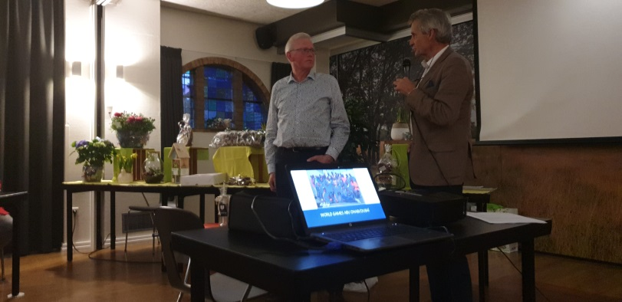
Namens KansPlus landelijk dankt de voorzitter van landelijk KansPlus Wim Stevens voor zijn inzet. Als dank krijgt Wim de zilveren speld.

Uitreiking cheques donatiefonds Er zijn drie donaties aangevraagd. Door Jacqueline van de Brink van Zozijn voor een speciale Schommel, zij ontvangt hiervoor €400,-. Woonvorm “te Passe” ontvangt een bedrag van €800,- voor een nieuwe TV. De zwemmers van Hera 11 afdeling Savas ontvangen €800,- voor hun deelname aan de Special World Games in Abu Dhabi.

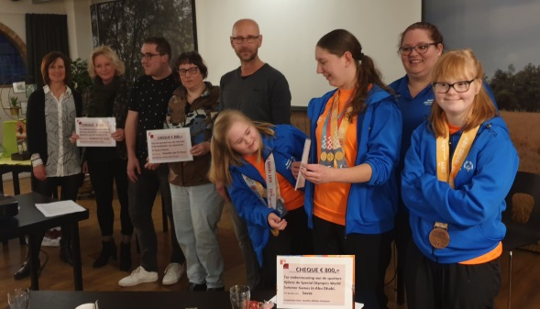
Gastspreker Wendy Scholten doet samen met de zwemsters Miranda Albers, Jo Ann Wijermars, Maud Jonkman en Meike Terhorst haar verhaal over de deelname aan de Special World Games in Abu Dhabi. Een jaar geleden zijn de sporters ingeloot om deel uit te maken van Team Nl. Hier is voorbereiding voor nodig. De sporters zijn extra gaan trainen in het Tijenraan. Ook moesten zij middels acties geld in zamelen. Samen hebben zij met eigengemaakte producten op een markt gestaan en is er een benefietdiner georganiseerd. Voor de reis kon worden gemaakt is er een kennismakingsweekend met Team Nl geweest.
Tijdens de spelen hebben de zwemsters goed gepresteerd, daarvan deden zij zelf verslag. Trots vertelden de dames welke afstanden zij zwommen en welke plaats zij daarmee hebben gehaald.
Natuurlijk is winnen bij Special Olympics activiteiten belangrijk, maar meedoen is minstens zo belangrijk. Special Olympics wedstrijden worden dan ook beoefend in de ware Olympische gedachte. De eed die door de sporters wordt afgelegd luidt dan ook: “Let me win. But if I cannot win, let me be brave in the attempt” “Ik ga voor de overwinning. Maar door mijn inzet ben ik al winnaar!”
De Special Olympics World Games In Abu Dhabi heeft naast de 69 medailles die Team Nl won, ook een schat aan nieuwe ervaringen opgeleverd, wat heeft geleid tot betere sociale vaardigheden, meer zelfvertrouwen en zelfredzaamheid.

Na de pauze werd de avond voorgezet volgens traditie: de bingo, dit jaar geleid door Johan Schotman. De mooie prijzen werden uitgezocht door Annemieke Wiefferink samen met mevr. De Lange. De hoofdprijs was een etentje bij de Kruidentuin te Mariënheem.
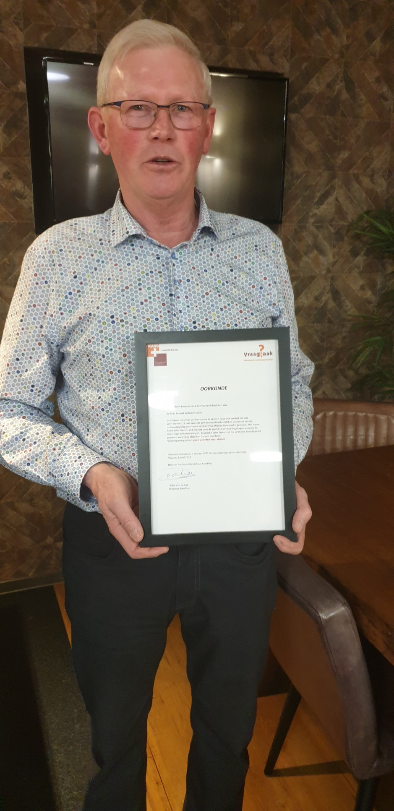

Scheidend bestuurslid
(bestuurslid vanaf 1996)
de heer Wim Stevens
met de oorkonde
uitgereikt
door de voorzitter van landelijk Kansplus
de heer
Pouwel van de Siepkamp

